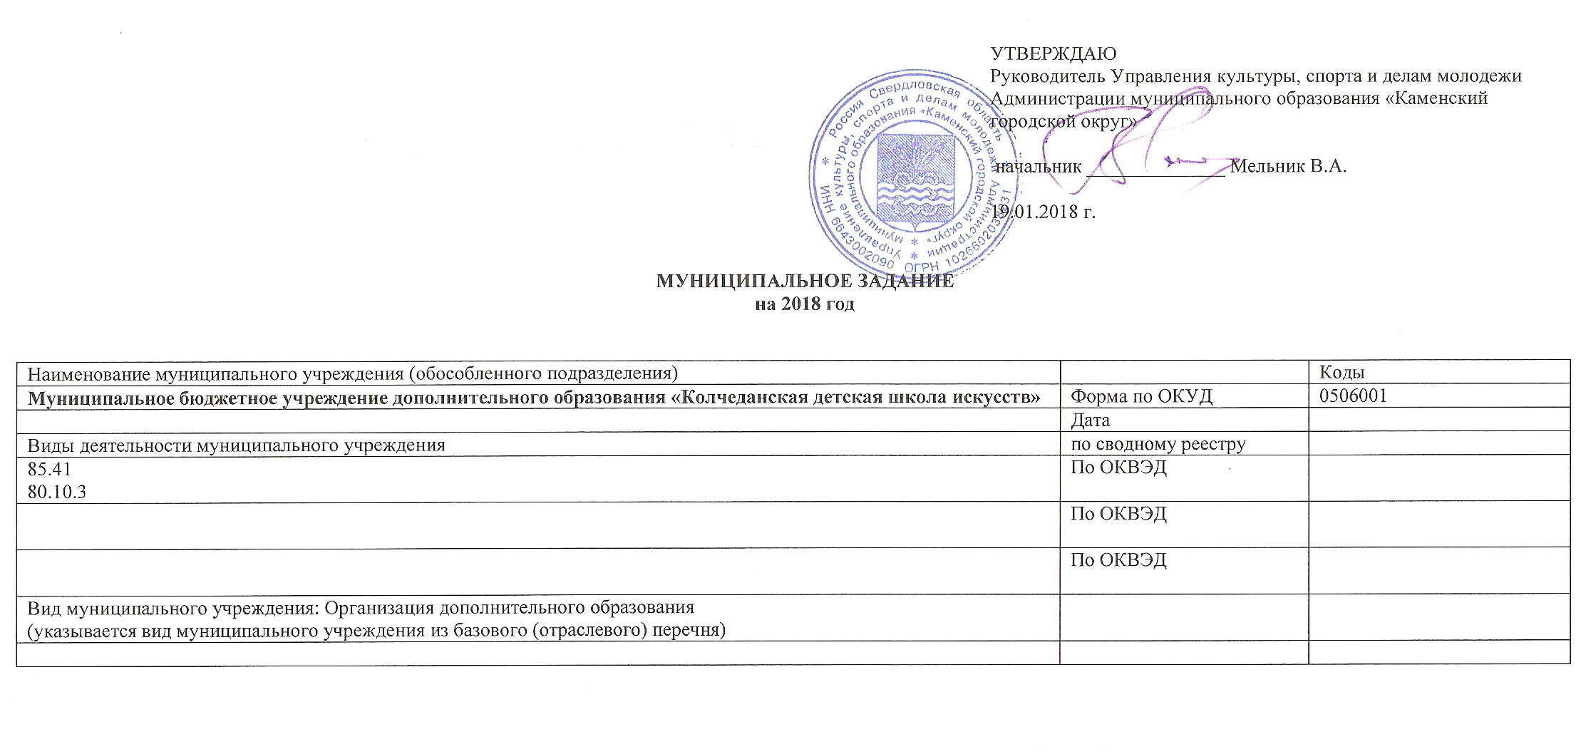

Часть 1. Сведения об оказываемых муниципальных услугах

Раздел 1

1. Наименование муниципальной услуги | Уникальный номер по базовому (отраслевому) перечню | 11Г42001000300701007100
Реализация дополнительных общеразвивающих программ | Уникальный номер по базовому (отраслевому) перечню | 11Г42001000300701007100

2. Категории потребителей муниципальной услуги: Физические лица
3. Показатели, характеризующие объем и (или) качество муниципальной услуги:
3.1. Показатели, характеризующие качество муниципальной услуги: нет

3.2. Показатели, характеризующие объем муниципальной услуги:

Уникальный номер реестровой записи | Показатель, характеризующий содержание муниципальной услуги |  |  | Показатель, характеризующий условия (формы) оказания муниципальной услуги |  | Показатель объема муниципальной услуги |  |  | Значение  показателя объема муниципальной услуги |  |  | Среднегодовой размер платы (цена, тариф)
Уникальный номер реестровой записи |  |  |  |  |  | наименование показателя | единица измерения по ОКЕИ |  | 2018 год (очередной финансовый год) | 2019 год (1-й год планового периода) | 2020 год (2-й год планового периода) | 20__ год (очередной финансовый год) | 20__ год (1-й год планового периода) | 20__ год (2-й год планового периода)
Уникальный номер реестровой записи | ________  (наименование показателя) | ________  (наименование показателя) | ________  (наименование показателя) | _________  (наименование показателя) | _______  (наименование показателя) | наименование показателя | наименование | код
1 | 2 | 3 | 4 | 5 | 6 | 7 | 8 | 9 | 10 | 11 | 12 | 13 | 14 | 15
11Г42001000300701007100 | Реализация дополнительных общеразвивающих программ |  |  | Очная |  | Количество человеко-часов | человеко-час |  | 4648,8 | 4648,8 | 4648,8 | - | - | -

Допустимые (возможные) отклонения от установленных показателей объема муниципальной услуги, в пределах которых муниципальное задание считается выполненным (процентов) : 20%

4. Нормативные правовые акты, устанавливающие размер платы (цену, тариф) либо порядок ее (его) установления: бесплатная

Нормативный правовой акт
вид | принявший орган | дата | номер | наименование
1 | 2 | 3 | 4 | 5

5. Порядок оказания муниципальной услуги
5.1. Нормативные правовые акты, регулирующие порядок оказания муниципальной услуги:
1. Федеральный закон от 29.12.2012 г. №273-ФЗ «Об образовании в Российской Федерации»
2. Закон РФ от 09.10.1992 г. №3612-1 «Основы законодательства о культуре»
3. Федеральный закон от 12.01.1996 г. №7-ФЗ «О некоммерческих организациях»
4. Федеральный закон от 27.07.2010 г. №210-ФЗ «Об организации предоставления государственных и муниципальных услуг
5. Устав

5.2. Порядок информирования потенциальных потребителей муниципальной услуги:
Способ информирования | Состав размещаемой информации | Частота обновления информации
1 | 2 | 3
1. Размещение информации у входа в образовательное учреждение на информационном стенде (уголок потребителя) | Сведения о типе, виде и наименовании образовательного учреждения, перечень реализуемых основных и дополнительных образовательных программ, локальные акты | Не реже 1 раза в год
2. Размещение информации в детском саду, общеобразовательной школе (рекламные листы) | Определяется учреждением | Определяется учреждением
3. Размещение информации в СМИ | Определяется учреждением | Определяется учреждением
4. Размещение информации в сети Интернет (в т.ч. на официальном сайте для размещения информации о государственных (муниципальных учреждениях) bus.gov.ru ) | Определяется учреждением и в соответствии с приказом Федерального казначейства от 15.02.2012 г. №72. | Определяется учреждением и в соответствии с приказом Федерального казначейства от 15.02.2012 г. №72.
5.Родительские собрания | Определяется учреждением | Определяется учреждением, но не реже 2 раз в год

Раздел 2

1. Наименование муниципальной услуги | Уникальный номер по базовому (отраслевому) перечню | 11Д44000800201001005100
Реализация дополнительных предпрофессиональных программ в области искусств | Уникальный номер по базовому (отраслевому) перечню | 11Д44000800201001005100
2. Категории потребителей муниципальной услуги: Физические лица, имеющие необходимые для освоения соответствующей образовательной программы творческие способности и физические данные
3. Показатели, характеризующие объем и (или) качество муниципальной услуги:
3.1. Показатели, характеризующие качество муниципальной услуги: нет

3.2. Показатели, характеризующие объем муниципальной услуги:

Уникальный номер реестровой записи | Показатель, характеризующий содержание муниципальной услуги |  |  | Показатель, характеризующий условия (формы) оказания муниципальной услуги |  | Показатель объема муниципальной услуги |  |  | Значение  показателя объема муниципальной услуги |  |  | Среднегодовой размер платы (цена, тариф)
Уникальный номер реестровой записи |  |  |  |  |  | наименование показателя | единица измерения по ОКЕИ |  | 2018 год (очередной финансовый год) | 2019 год (1-й год планового периода) | 2020 год (2-й год планового периода) | 20__ год (очередной финансовый год) | 20__ год (1-й год планового периода) | 20__ год (2-й год планового периода)
Уникальный номер реестровой записи | ________  (наименование показателя) | ________  (наименование показателя) | ________  (наименование показателя) | _________  (наименование показателя) | _______  (наименование показателя) | наименование показателя | наименование | код
1 | 2 | 3 | 4 | 5 | 6 | 7 | 8 | 9 | 10 | 11 | 12 | 13 | 14 | 15
11Д44000800201001005100 | Реализация дополнительных предпрофессиональных программ в области искусств |  | Живопись | Очная |  | Количество человеко-часов | человеко-час |  | 14992,65 | 14992,65 | 14992,65 | - | - | -
Допустимые (возможные) отклонения от установленных показателей объема муниципальной услуги, в пределах которых муниципальное задание считается выполненным (процентов) : 20%

4. Нормативные правовые акты, устанавливающие размер платы (цену, тариф) либо порядок ее (его) установления: бесплатная

Нормативный правовой акт
вид | принявший орган | дата | номер | наименование
1 | 2 | 3 | 4 | 5

5. Порядок оказания муниципальной услуги
5.1. Нормативные правовые акты, регулирующие порядок оказания муниципальной услуги:
1. Федеральный закон от 29.12.2012 г. №273-ФЗ «Об образовании в Российской Федерации»
2. Закон РФ от 09.10.1992 г. №3612-1 «Основы законодательства о культуре»
3. Федеральный закон от 12.01.1996 г. №7-ФЗ «О некоммерческих организациях»
4. Федеральный закон от 27.07.2010 г. №210-ФЗ «Об организации предоставления государственных и муниципальных услуг
5. Устав

5.2. Порядок информирования потенциальных потребителей муниципальной услуги:
Способ информирования | Состав размещаемой информации | Частота обновления информации
1 | 2 | 3
1. Размещение информации у входа в образовательное учреждение на информационном стенде (уголок потребителя) | Сведения о типе, виде и наименовании образовательного учреждения, перечень реализуемых основных и дополнительных образовательных программ, локальные акты | Не реже 1 раза в год
2. Размещение информации в детском саду, общеобразовательной школе (рекламные листы) | Определяется учреждением | Определяется учреждением
3. Размещение информации в СМИ | Определяется учреждением | Определяется учреждением
4. Размещение информации в сети Интернет (в т.ч. на официальном сайте для размещения информации о государственных (муниципальных учреждениях) bus.gov.ru ) | Определяется учреждением и в соответствии с приказом Федерального казначейства от 15.02.2012 г. №72. | Определяется учреждением и в соответствии с приказом Федерального казначейства от 15.02.2012 г. №72.
5.Родительские собрания | Определяется учреждением | Определяется учреждением, но не реже 2 раз в год

Часть 2. Прочие сведения о муниципальном задании

1. Основания для досрочного прекращения выполнения муниципального задания
- ликвидация учреждения;
- реорганизация учреждения, которая привела к исключению из компетенции учреждения полномочий по оказанию муниципальной услуги;
-исключение муниципальной услуги из ведомственного перечня услуг;
-случаи, влекущие за собой невозможность оказания муниципальной услуги, неустранимые в краткосрочной перспективе
2. Иная информация, необходимая для выполнения (контроля за выполнением) муниципального задания: нет

3. Порядок контроля за выполнением муниципального задания

Форма контроля | Периодичность | органы исполнительной власти, осуществляющие контроль за выполнением муниципального задания
1 | 2 | 3
1. Текущий контроль | Ежеквартально на балансовой комиссии | Управление культуры, спорта и делам молодежи Администрации МО «Каменский городской округ»
2. Выездные проверки | Плановые и внеплановые | Управление культуры, спорта и делам молодежи Администрации МО «Каменский городской округ»

4. Требования к отчетности о выполнении муниципального задания: Форма отчета об исполнении муниципального задания установлена приложением № 2 к Положению о формировании муниципального задания на оказание муниципальных услуг (выполнение работ) в отношении муниципальных учреждений и финансовом обеспечении выполнения муниципального задания, утвержденном постановлением Главы Каменского городского округа от 28.10.2015 г .№ 2844, с учетом пункта 5 настоящей части.
4.1. Периодичность представления отчетов о выполнении муниципального задания: годовой отчет.
4.2. Сроки представления отчетов о выполнении муниципального задания: ежеквартально – годовой отчет до 20 числа месяца, следующего за отчетным годом.
4.3. Иные требования к отчетности о выполнении муниципального задания: нет
5. Иные показатели, связанные с выполнением муниципального задания: нет

